BÁO CÁO THỰC HÀNH LAB 3- Nhận diện và ứng phó các mối đe dọa đến an toàn thông tin
Họ và tên: Ngô Ngọc Bảo Châu
Mã số sinh viên: 1150080044
Lớp: K11_THMT
Link ytb: https://youtu.be/_yWxFd9UCmk
Phần mềm ảo hóa: VMware Workstation Pro 26H1
Hệ điều hành máy ảo: Windows 10 x64 / Windows Server 2025 Standard
Công cụ phân tích & giám sát: Microsoft Defender Antivirus, Sysmon v15.22 (Schema 4.91), Python 3.14.7, Windows PowerShell 5.1
Phần 1: MỐI ĐE DỌA TỪ TẤN CÔNG TỪ CHỐI DỊCH VỤ (DoS/DDoS) VÀ MAIL BOMBING
Chạy script kiểm thử tải cục bộ
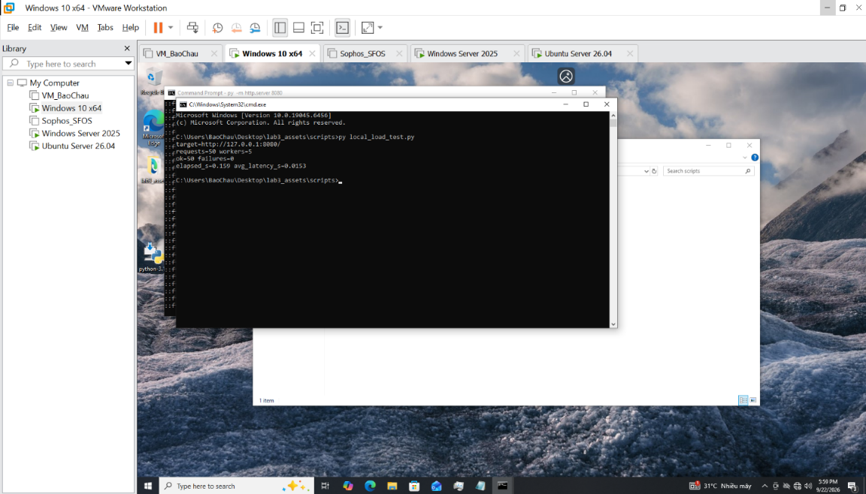

Giám sát tài nguyên máy chủ:
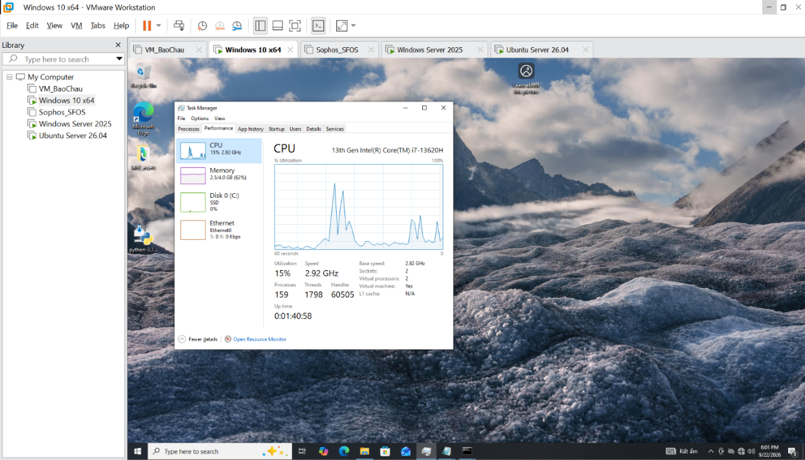
Phân tích log mẫu DdoS
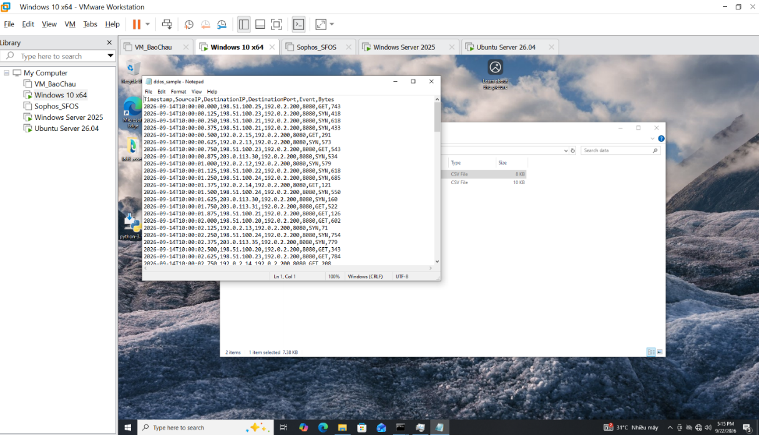

Phân tích log mẫu Mail Bombing
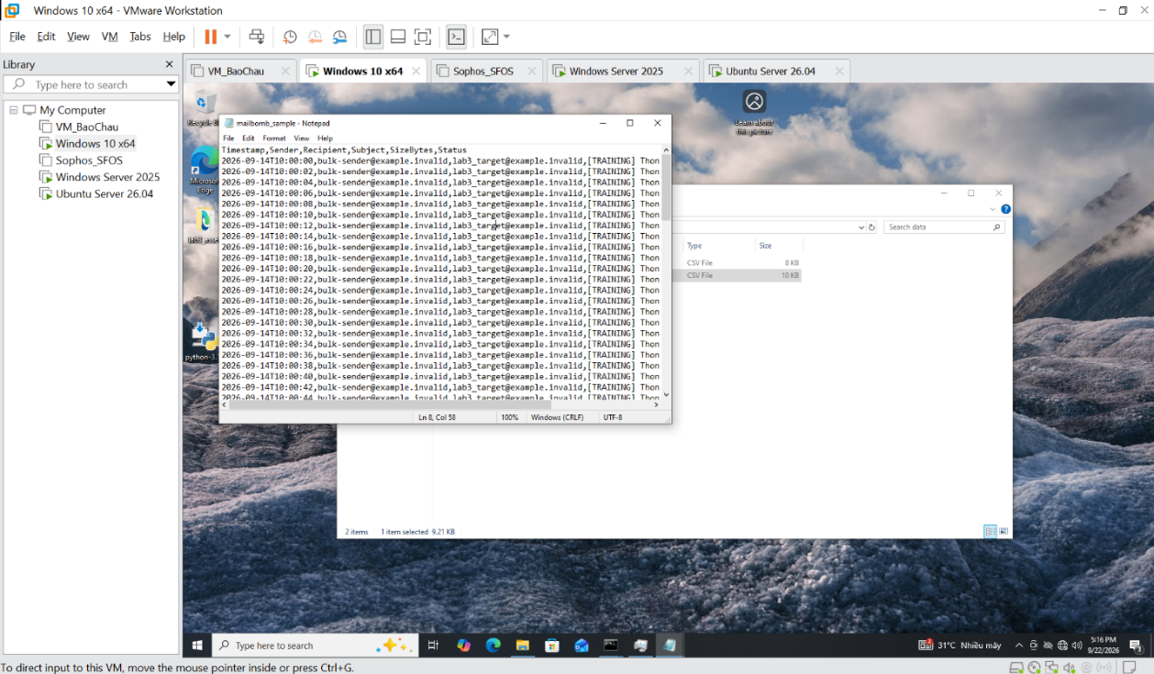
PHẦN 2: KỸ THUẬT XÃ HỘI (SOCIAL ENGINEERING) VÀ EMAIL LỪA ĐẢO (PHISHING)
Nhận diện 5 chỉ dấu email lừa đảo
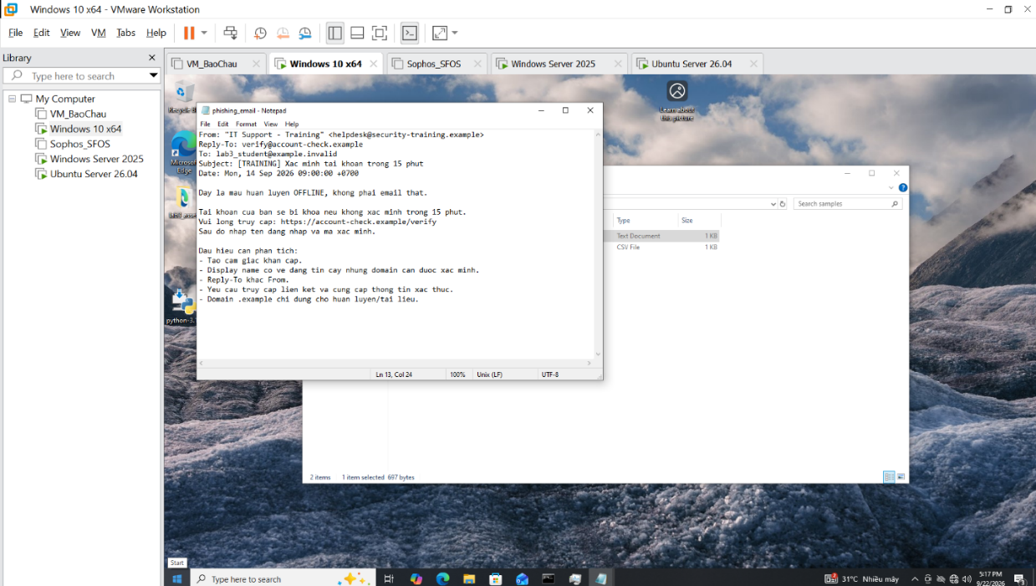

Bảng ma trận các kịch bản tấn công xã hội
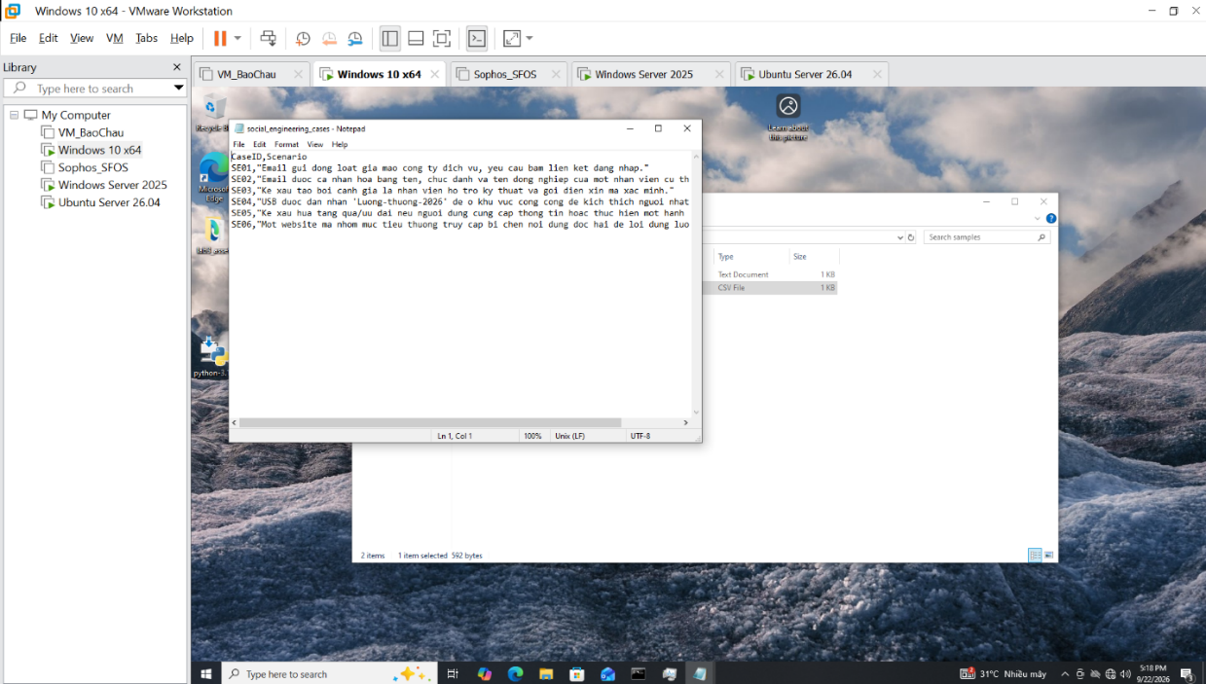
PHẦN 3: GIÁM SÁT ĐIỂM CUỐI VỚI SYSMON VÀ EVENT VIEWER
Cài đặt dịch vụ Sysmon thành công
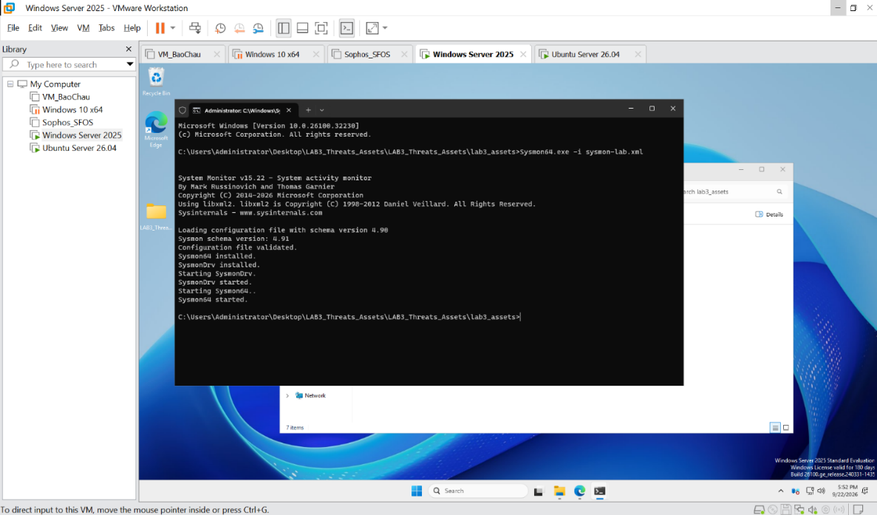

Trích xuất sự kiện tạo tiến trình Event ID 1
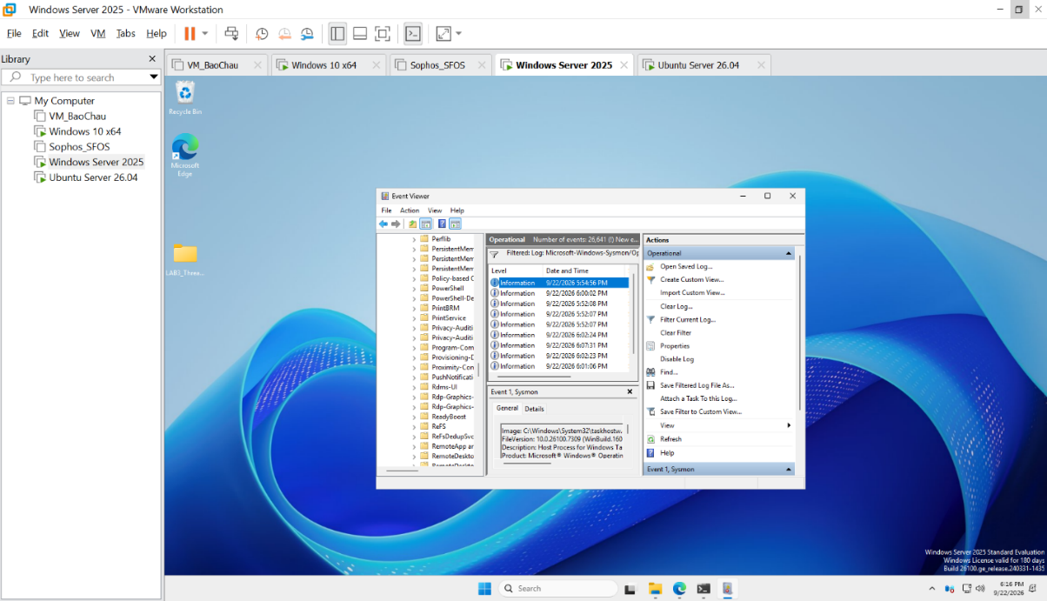
20 câu hỏi
Câu 1: Phân biệt Asset, Vulnerability, Threat, Risk và Attack
- Asset: Dịch vụ Web chạy tại cổng 8080 trên máy ảo Windows 10 x64.
- Vulnerability: Ứng dụng web dùng module http.server mặc định, thiếu cơ chế giới hạn tần suất request (Rate Limiting).
- Threat: Tác nhân tấn công từ mạng nội bộ có khả năng phát tán lưu lượng truy vấn HTTP ồ ạt.
- Risk: Nguy cơ máy chủ bị cạn kiệt tài nguyên (CPU 100%), dẫn tới gián đoạn dịch vụ của người dùng nghiệp vụ.
- Attack: Hành vi thực thi script local_load_test.py bắn request dồn dập vào địa chỉ 127.0.0.1:8080.
Câu 2: Phân loại năm tình huống ở TH1
- Phân loại:
- Hành động vô ý: Người dùng click nhầm vào file đính kèm độc hại hoặc chia sẻ sai quyền thư mục.
- Hành động cố ý: Kẻ tấn công tạo Scheduled Task duy trì mã độc hoặc dò quét mật khẩu.
- Thảm họa tự nhiên: Chập cháy, sét đánh, ngập lụt phòng máy chủ.
- Lỗi kỹ thuật: Hỏng ổ cứng, xung đột bản vá hệ điều hành làm crash dịch vụ.
- Lỗi quản lý: Thiếu chính sách phân quyền tối thiểu, không có lịch trình vá lỗi định kỳ.
- Tiêu chí: Dựa trên nguồn gốc phát sinh (con người, kỹ thuật, môi trường) và ý chí thực hiện (vô tình, cố ý, hay thiếu sót quy trình).
Câu 3: Ý nghĩa file EICAR trong TH2
- Chứng minh được: Module bảo vệ thời gian thực (Real-time Protection), cơ chế đối soát chữ ký nhận dạng và tính năng cách ly mã độc của Microsoft Defender đang hoạt động tốt.
- Không chứng minh được: Hệ thống hoàn toàn sạch mã độc thực tế, vì EICAR chỉ là mẫu thử nghiệm tiêu chuẩn, không đại diện cho mã độc chưa biết (Zero-day) hay mã độc không dùng file (Fileless).
Câu 4: Quy tắc không tắt EDR/Defender & Quy trình xử lý False Positive
- Không tắt Defender/EDR vì: Sẽ làm mất hoàn toàn lớp phòng thủ cuối cùng và dữ liệu ghi vết hành vi (telemetry), khiến mã độc tự do lây lan hoặc trích xuất bộ nhớ (LSASS dump).
- Quy trình xử lý False Positive:
  - Thu thập mã băm SHA-256, đường dẫn file và log cảnh báo chi tiết.
  - Kiểm tra chữ ký số (Digital Signature) và phân tích tĩnh/động trong môi trường Sandbox cô lập.
  - Thêm ngoại lệ (Whitelist) có phạm vi hẹp theo mã băm SHA-256 hoặc chứng chỉ số (không loại trừ toàn bộ thư mục).
  - Gửi mẫu báo cáo nhận diện sai (False Positive report) về nhà cung cấp giải pháp bảo mật.
  - Thiết lập cảnh báo giám sát hành vi của ứng dụng trong 14 ngày
- Kỹ thuật bị cấm thực hiện chủ động trong lab: Tấn công DDoS ra mạng ngoài, thực hiện ARP Poisoning trên mạng nội bộ trường/gia đình, hoặc gửi mail bombing thực tế.
- Lý do: Đây là hành vi phát tán lưu lượng tấn công thực, gây gián đoạn hạ tầng mạng, vi phạm Luật An ninh mạng và quy định an toàn phòng thực hành.
Câu 5: So sánh Brute Force, Dictionary Attack và Keylogger
Tiêu chí | Brute Force Attack | Dictionary Attack | Keylogger Attack
Dữ liệu đầu vào | Toàn bộ tổ hợp ký tự có thể xảy ra theo thuật toán vét cạn. | Danh sách từ khóa/mật khẩu phổ biến (Wordlist). | Chuỗi ký tự gõ trực tiếp từ bàn phím vật lý của nạn nhân.
Cách phát hiện | Số lượng Event ID 4625 tăng vọt liên tục trong thời gian rất ngắn. | Event ID 4625 xuất hiện lặp lại với các chuỗi ký tự thông dụng; tần suất vừa phải. | Quét phát hiện API Hook bàn phím, file log ẩn, hoặc kết nối mạng beacon ra IP ngoài (Sysmon Event ID 3).
Biện pháp giảm thiểu | Khóa tài khoản sau $N$ lần sai (Account Lockout), CAPTCHA, Rate Limiting. | Chính sách mật khẩu cấm từ điển, kiểm tra mật khẩu lộ lọt, bắt buộc MFA. | Cài EDR/Antivirus, bảo vệ bàn phím ảo, kiểm soát ứng dụng (AppLocker), dùng FIDO2/Passkey.

Câu 6: Trạng thái xác thực qua Event ID 4624, 4625 và 4648 của lab3user
- Event ID 4625: Đăng nhập thất bại (khi người dùng gõ sai mật khẩu cũ trước khi cập nhật), log hiển thị mã lỗi 0xC000006A (sai mật khẩu).
- Event ID 4624: Đăng nhập thành công (khi nhập chính xác mật khẩu mới của lab3user), ghi nhận phiên cấp phát token ủy quyền mới.
- Event ID 4648: Phiên đăng nhập sử dụng thông tin xác thực tường minh (như chạy lệnh runas hoặc truy cập tài nguyên mạng chỉ định danh tính lab3user).
Câu 7: Giới hạn của mật khẩu trước Keylogger & So sánh các dạng MFA
- Mật khẩu phức tạp không chặn được Keylogger vì: Dù mật khẩu dài bao nhiêu, người dùng vẫn phải gõ tuần tự từng phím; Keylogger bắt thẳng tín hiệu từ phần cứng/API hệ điều hành trước khi dữ liệu kịp mã hóa.
- Phân tích các dạng MFA:
  - SMS/TOTP: Cung cấp yếu tố thứ hai độc lập mật khẩu tĩnh, nhưng vẫn có nguy cơ bị lừa đảo qua trang giả mạo (Reverse Proxy AitM) hoặc bị nghe lén/SIM swap.
  - Push MFA: Tiện lợi khi bấm duyệt, nhưng dễ bị tấn công kiệt quệ tâm lý (MFA Fatigue/Spamming) khiến nạn nhân bấm nhầm đồng ý.
  - FIDO2 / Passkey: Kháng lừa đảo hoàn toàn (Phishing-resistant) do ràng buộc mật mã với tên miền của trang web và khóa riêng lưu trong phần cứng an toàn; nhược điểm là phụ thuộc thiết bị tương thích.
Câu 8: Nhận định cổng Listen và 4 bằng chứng tương quan Backdoor
- Một cổng Listen có đủ để kết luận backdoor không?
  - Không đủ, vì nhiều dịch vụ hệ điều hành hợp lệ (RPC, Web, chia sẻ file) mặc định vẫn mở cổng Listen.
- Bốn bằng chứng phải tương quan:
  - Tiến trình sở hữu (Process): Định danh file .exe và PID đang giữ cổng qua netstat -ano.
  - Vị trí và Chữ ký số: Tệp thực thi nằm trong thư mục bất thường (Temp, AppData) và không có chữ ký số hợp lệ.
  - Dòng lệnh khởi chạy (Command Line): Sysmon Event ID 1 ghi nhận tham số chạy ẩn (-enc, -hidden, shellcode).
  - Hành vi mạng ra ngoài (Outbound): Tiến trình phát sinh kết nối (Sysmon Event ID 3) tới các IP máy chủ điều khiển C2 đáng ngờ.
Câu 9: Cơ chế Persistence qua Run Value, Scheduled Task và lưu ý trước khi xóa
- Cơ chế:
  - Registry Run keys: Đặt tại HKCU\... hoặc HKLM\...\CurrentVersion\Run. Khi người dùng đăng nhập, Windows tự động quét khóa và thực thi mã độc.
  - Scheduled Task: Lập lịch thực thi qua schtasks, cho phép kích hoạt mã độc định kỳ theo giờ hoặc sự kiện hệ thống dưới quyền cao (SYSTEM).
- Phải kiểm tra kỹ (Name, Path, Publisher, Command Line, Context) vì: Tránh False Positive làm hỏng các phần mềm nghiệp vụ hợp lệ của hệ thống, đồng thời phát hiện kỹ thuật ngụy trang tên tiến trình sạch (svch0st) và chặn cơ chế tự phục hồi (Watchdog) của mã độc.
Câu 10: So sánh DoS và DDoS & Vì sao DDoS khó chặn bằng Rule IP đơn giản?
- So sánh:
  - DoS (local_load_test.py): Lưu lượng phát xuất từ một nguồn duy nhất (1 IP, đơn luồng/đa luồng nội bộ), tài nguyên tiêu hao tăng dần và dễ bị cô lập.
  - DDoS (ddos_sample.csv): Lưu lượng dồn dập đến từ hàng loạt địa chỉ IP phân tán (Botnet toàn cầu), gây cạn kiệt băng thông và tài nguyên máy chủ nhanh chóng.
- Vì sao khó chặn bằng Rule IP đơn giản?
  - Trong DDoS, số lượng IP nguồn quá lớn, liên tục thay đổi (IP động, máy ma). Việc tạo rule chặn từng IP sẽ làm tràn bảng nhớ thiết bị tường lửa (Rule Exhaustion), gây nghẽn thiết bị bảo vệ trước khi xử lý xong tấn công, đồng thời nguy cơ chặn nhầm người dùng hợp lệ rất cao.
Câu 11: Tác động của Mail Bombing và 2 chỉ số nhận diện từ mailbomb_sample.csv
- Thuộc tính an toàn thông tin ảnh hưởng: Tính Sẵn Sàng (Availability) – gây đầy ổ cứng máy chủ lưu trữ (Storage Exhaustion), nghẽn hàng đợi xử lý thư và làm tê liệt liên lạc email hợp lệ; ngoài ra thường dùng làm đòn nghi binh che giấu email cảnh báo giao dịch.
- Hai chỉ số phát hiện bất thường:
  - Tốc độ nhận thư (Arrival Velocity): Lượng thư gửi dồn dập tới một hòm thư đích trong thời gian rất ngắn (ví dụ: > 100 email / 5 phút).
  - Độ tương đồng nội dung và nguồn gửi: Tỷ lệ tiêu đề/nội dung giống hệt nhau kết hợp việc gửi từ hàng loạt tên miền ngẫu nhiên không qua được kiểm tra SPF/DKIM/DMARC.
Câu 12: Sniffing hợp pháp/bất hợp pháp & Phân biệt HTTP vs HTTPS (TH5)
- Mục đích sử dụng:
  - Hợp pháp: Quản trị viên giám sát hiệu năng mạng, gỡ lỗi kết nối và phát hiện sự cố bảo mật (NIDS/SOC).
  - Bất hợp pháp: Kẻ tấn công bật chế độ hỗn tạp (Promiscuous) hoặc đầu độc ARP để nghe lén thông tin bí mật, đánh cắp mật khẩu và Cookie phiên làm việc.
- Phân biệt HTTP vs HTTPS qua Packet Capture:
  - HTTP: Dữ liệu tầng ứng dụng hiển thị dạng bản rõ (Plaintext), người phân tích đọc được trực tiếp URL, Cookie và thông tin tài khoản/mật khẩu trong gói POST.
  - HTTPS: Toàn bộ dữ liệu được mã hóa bằng TLS (Encrypted Application Data); bắt gói chỉ thấy thông tin bắt tay (IP, cổng 443, SNI), nội dung trao đổi hiển thị dưới dạng chuỗi byte ngẫu nhiên không thể đọc được.
Câu 13: Các kỹ thuật Man-in-the-Middle (MITM) & Kỹ thuật bị cấm chủ động
- Nội dung kỹ thuật:
  - Email Hijacking: Can thiệp luồng email để tráo đổi nội dung hoặc thay đổi số tài khoản thanh toán trong hóa đơn (BEC).
  - Wi-Fi Eavesdropping: Lập Wi-Fi giả mạo (Evil Twin) để thu giữ toàn bộ lưu lượng của người dùng kết nối vào trạm.
  - Session Hijacking: Chiếm đoạt mã định danh phiên (Session Cookie) trên đường truyền để mạo danh người dùng mà không cần mật khẩu.
  - IP/DNS/HTTPS Spoofing: Làm giả thông tin định tuyến IP, đầu độc cache DNS hoặc ép hạ cấp giao thức để luồng dữ liệu bắt buộc đi qua máy tấn công.
- Kỹ thuật bị cấm thực hiện chủ động trong lab: Tấn công DDoS ra mạng ngoài, thực hiện ARP Poisoning trên mạng nội bộ trường/gia đình, hoặc gửi mail bombing thực tế.
- Lý do: Đây là hành vi phát tán lưu lượng tấn công thực, gây gián đoạn hạ tầng mạng, vi phạm Luật An ninh mạng và quy định an toàn phòng thực hành.
Câu 14: Cơ chế giảm rủi ro MITM của HTTPS, HSTS, VPN & Hai rủi ro còn tồn tại
- Cơ chế bảo vệ:
  - HTTPS: Xác thực máy chủ qua chứng chỉ số và mã hóa đối xứng toàn bộ luồng truyền, đảm bảo tính bí mật và toàn vẹn.
  - HSTS: Bắt buộc trình duyệt chỉ dùng HTTPS, ngăn chặn tấn công hạ cấp giao thức (SSL Stripping).
  - VPN: Tạo đường hầm mã hóa bảo vệ toàn bộ lưu lượng từ điểm cuối qua hạ tầng mạng trung gian không an toàn.
- Hai rủi ro không tự giải quyết được:
  - Thiết bị điểm cuối bị nhiễm mã độc: Keylogger hoặc Extension độc hại trích xuất dữ liệu trực tiếp tại bộ nhớ trước khi dữ liệu được mã hóa ra mạng.
  - Trang web lừa đảo có chứng chỉ hợp lệ (Phishing with SSL): Kẻ tấn công tạo web mạo danh và đăng ký chứng chỉ SSL miễn phí; trình duyệt vẫn hiển thị ổ khóa xanh khiến người dùng tin tưởng nhập mật khẩu.
Câu 15: Phân biệt Spoofing ở lớp IP, DNS và Website/Domain
Tiêu chí | IP Spoofing | DNS Spoofing | Website / Domain Spoofing
Bản chất | Giả mạo địa chỉ IP nguồn trong header gói tin IP tầng 3. | Đầu độc cache DNS Server để trả về IP máy chủ độc hại. | Đăng ký tên miền gần giống (Typosquatting) và sao chép giao diện web gốc.
Nguồn bằng chứng | File pcap Wireshark (TTL bất thường, sai lệch MAC nguồn). | Log truy vấn DNS Server, DNS Cache dump, gói tin DNS Response không khớp ID. | Bản ghi WHOIS, ngày tạo domain mới, access log trên web server.
Biện pháp kiểm soát | Ingress/Egress Packet Filtering trên Router (chuẩn BCP 38). | Triển khai DNSSEC (DNS Security Extensions) và DNS over HTTPS (DoH). | Xác thực email (SPF, DKIM, DMARC), hệ thống lọc web theo uy tín (Web Reputation).
Câu 16: Phân biệt 6 hình thức Social Engineering (từ social_engineering_cases.csv)
- Phishing: Lừa đảo hàng loạt trên diện rộng bằng kịch bản chung, dựa vào xác suất số đông để tìm nạn nhân sơ hở.
- Spear Phishing: Tấn công có chủ đích vào cá nhân/tổ chức cụ thể, nội dung email được cá nhân hóa cao độ từ thông tin thu thập trước đó.
- Watering Hole: Lây nhiễm mã độc lên website hợp lệ mà nhóm nạn nhân mục tiêu thường xuyên truy cập.
- Pretexting: Dựng nên một kịch bản hoặc thân phận giả (cán bộ ngân hàng, hỗ trợ IT) để giao tiếp và thao túng tâm lý nạn nhân cung cấp thông tin mật.
- Baiting: Dùng mồi nhử hữu hình hoặc phần mềm (USB bỏ quên, link tải tài liệu/phần mềm bẻ khóa miễn phí) để đánh vào sự tò mò/lòng tham.
- Quid Pro Quo: Hứa hẹn cung cấp một dịch vụ hay lợi ích cụ thể (như đóng vai nhân viên hỗ trợ sửa lỗi máy tính) để đổi lấy quyền truy cập hoặc mật khẩu.
Câu 17: Phân tích 5 chỉ dấu trong phishing_email.txt
- Uy tín giả: Mạo danh ban quản trị hệ thống hoặc ngân hàng bằng chữ ký, logo và tên hiển thị trang trọng.
- Khẩn cấp: Dùng mốc thời gian gấp rút ("Tài khoản bị khóa vĩnh viễn trong 24 giờ") để thúc ép nạn nhân xử lý theo cảm xúc.
- Domain: Tên miền người gửi thực tế trong dấu <...> hoàn toàn khác với tên miền chính thức của đơn vị bị mạo danh.
- Reply-To: Header Reply-To: trỏ về một địa chỉ email rác lạ, khác biệt hoàn toàn với trường From:.
- Yêu cầu Credential: Đính kèm link dẫn về trang đăng nhập giả mạo, trực tiếp đòi hỏi mật khẩu, thông tin thẻ hoặc mã OTP.
Câu 18: Quy trình 7 bước Incident Response cho Endpoint dính Keylogger/Backdoor
- Triage: Đánh giá mức độ nghiêm trọng và xác thực cảnh báo qua Sysmon (Event ID 1 tạo tiến trình lạ, Event ID 3 beacon IP lạ).
- Preserve Evidence: Không tắt nguồn hay khởi động lại máy; thực hiện trích xuất bộ nhớ RAM (Dump RAM), lưu trữ nhật ký log và tính mã băm SHA-256 các file nghi vấn.
- Contain: Ngắt kết nối mạng ngay lập tức (rút dây LAN, tắt Wi-Fi hoặc cô lập qua EDR) để ngăn chặn dữ liệu phím gõ truyền ra máy chủ C2.
- Credential Action: Dùng máy sạch thu hồi toàn bộ phiên đăng nhập (Revoke Sessions), đổi mật khẩu cho toàn bộ tài khoản từng đăng nhập trên máy đích và thiết lập lại MFA.
- Eradicate: Dừng tiến trình độc hại (taskkill), xóa triệt để điểm persistence (Registry Run keys, Scheduled Tasks), gỡ bỏ file mã độc.
- Recover: Khôi phục máy từ bản sao lưu sạch hoặc cài đặt lại hệ điều hành chuẩn (Re-image), cập nhật đầy đủ bản vá lỗi trước khi đưa máy trở lại mạng.
- Monitor: Giám sát tăng cường nhật ký hệ thống và lưu lượng mạng của thiết bị trong ít nhất 14–30 ngày.
Câu 19: Ý nghĩa mã băm SHA-256 đối với file Evidence
- Chứng minh được: Tính Toàn Vẹn (Integrity) của dữ liệu bằng chứng (file ảnh, file csv). Xác nhận file không bị sửa đổi, thêm bớt hay hư hại dù chỉ 1 bit so với lúc thu thập ban đầu.
- Không chứng minh được:
  - Nguồn gốc (Origin): Không chứng minh được ai tạo ra file, file được xuất từ máy tính nào.
  - Tính đúng đắn (Correctness): Nếu nội dung file bị làm giả mạo từ trước khi băm, chuỗi SHA-256 vẫn sinh ra hợp lệ cho dữ liệu giả mạo đó.
Câu 20: Đề xuất Defense-in-Depth cho máy Kế toán / Quản trị
- Endpoint Protection: Trang bị giải pháp EDR/NGAV phát hiện hành vi mã độc tống tiền (Ransomware) và khóa cổng USB lạ.
- Least Privilege: Bỏ quyền Local Admin trên tài khoản làm việc hàng ngày, tách riêng tài khoản quản trị và bật UAC ở mức cao nhất.
- Application Control: Triển khai AppLocker/WDAC theo cơ chế Whitelist, chỉ cho phép phần mềm kế toán/quản trị có chữ ký số hoạt động; cấm chạy file thực thi từ thư mục Temp/Downloads.
- Logging: Kích hoạt Sysmon và ghi nhật ký kiểm toán Windows nâng cao (Event ID 1, 3, 4624, 4625), đồng bộ log về hệ thống SIEM/SOC tập trung.
- Network Control: Cô lập thiết bị trong một VLAN riêng biệt, cấm kết nối ngang hàng (chặn SMB giữa các máy trạm), chỉ cho phép đi Internet qua Web Proxy có lọc danh mục.
- Backup: Thực hiện chiến lược sao lưu 3-2-1 (3 bản sao, 2 loại thiết bị lưu trữ, 1 bản lưu ngoại tuyến Immutable chống mã hóa) cho dữ liệu tài chính/cấu hình.
- Credential Protection: Áp dụng xác thực FIDO2/Hardware Token và kích hoạt Windows Credential Guard để ngăn chặn kỹ thuật bẻ khóa bộ nhớ trích xuất mật khẩu (như Mimikatz).
Xác thực tính toàn vẹn dữ liệu:
Tên file | Mô tả minh chứng | Mã băm SHA-256
Screenshot 2026-09-22 175905.jpg | Chạy script kiểm thử tải local_load_test.py | A6BCBADF0A64680A2C13D5950EDEF7989D3B7E9B92B614FCED5DFE2B3FCF62C8
Screenshot 2026-09-22 180114.jpg | Giám sát tài nguyên CPU trên Task Manager | 57D5B157EB2F6B6725F1F718897F90B35F95DCA8D0DF940E934FF38CD4DF2023
Screenshot 2026-09-22 171431.jpg | Phân tích nhật ký mẫu DDoS (ddos_sample.csv) | F1B05A12C3C70EF0339E88E38CCF3854593EF834336527BF458D5EBE8C8B8A81
Screenshot 2026-09-22 171541.jpg | Phân tích nhật ký Mail Bombing (mailbomb_sample.csv) | AB9B7B47C578448C0DB00856F3E7C6528920F29C6DE311889B5D4C483141F163
Screenshot 2026-09-22 171706.jpg | Dấu hiệu nhận diện email Phishing (phishing_email.txt) | 128CB02F2C13A61CE944B7B6D3E48D6EF338306FFA7A710DFC6D166A3F508494
Screenshot 2026-09-22 171743.jpg | Bảng ma trận kịch bản Social Engineering (social_engineering_cases.csv) | 67165479E6661ACE41391EEC15756CF54543F4462C147DFD4979724EF8E83BE8
Screenshot 2026-09-22 175239.jpg | Cài đặt thành công dịch vụ Sysmon trên Windows Server | 39C2D0E58DAE4CD6B9158831EF720D00732B6C33B96F228D7981C9085862FA74
Screenshot 2026-09-22 181600.jpg | Trích xuất nhật ký tạo tiến trình Process Create (Event ID 1) | 65051EEEFD07ABCD2D7DC4066262B15B3D500DE9C6669E0F1F34DDBE72385E7A

